Nassim HATTAB

06/12/2021

La Chouette Agence

Rapport d’optimisation du site web

La Chouette Agence

Table des matières

Performance 3

Performances avant optimisation 3

Performances après optimisation 4

Accessibilité 5

Accessibilité avant l’optimisation 5

Accessibilité après l’optimisation 6

SEO 7

SEO avant optimisation 7

SEO après optimisation 8

# **Performance**

## Performances avant optimisation

Avant l’optimisation, tous les indicateurs sont dans le rouge avec des temps de chargement long. Des problèmes liés au format d’images ainsi que leur poids et des problèmes au niveau JavaScript et CSS

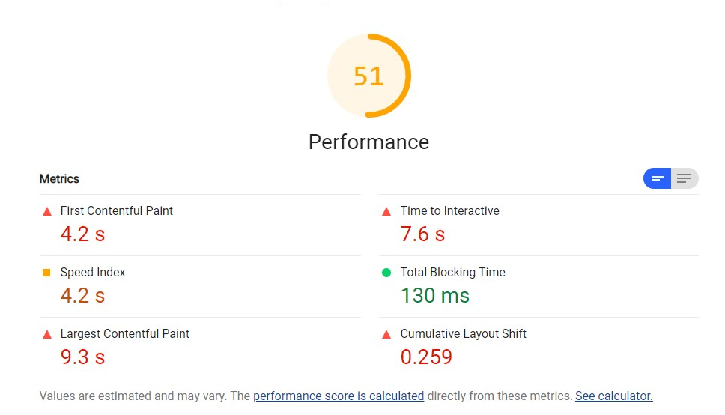

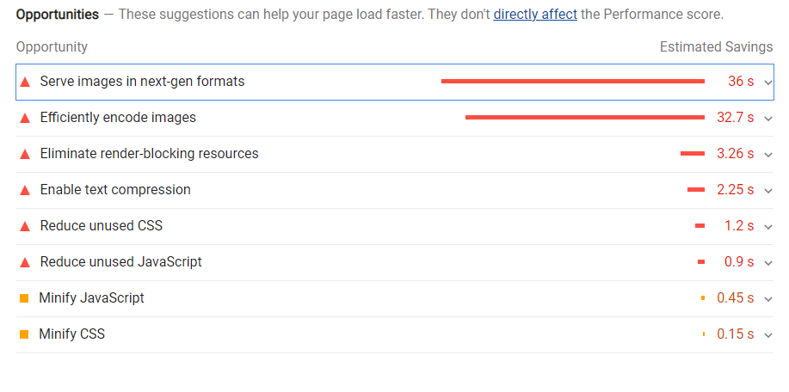

## Performances après optimisation

Après l’optimisation et la conversion des images au bon format, l’optimisation des chargements du JavaScript et CSS minifiées depuis un **CDN** on divise par deux les temps de chargement.

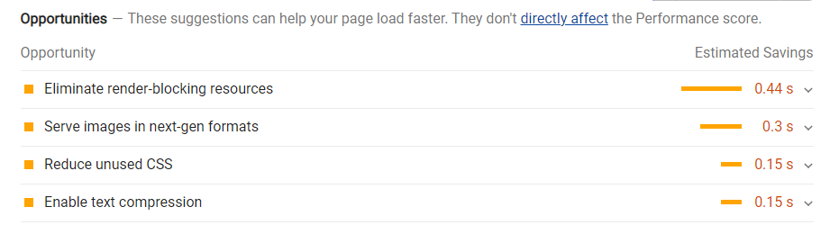

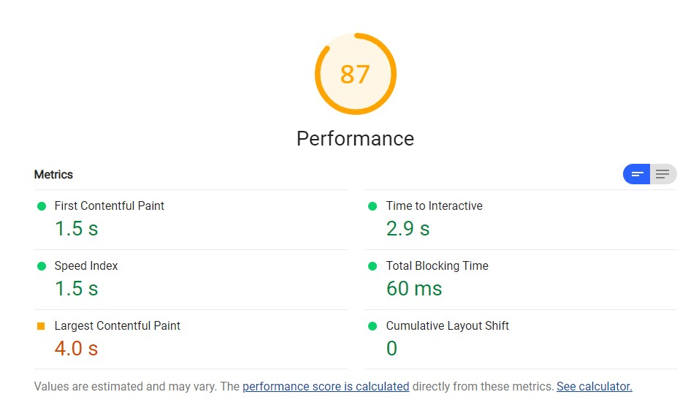

# **Accessibilité**

## Accessibilité avant l’optimisation

Avant l’optimisation de l’accessibilité *Google Ligththouse* nous signale des problèmes liés au contraste ratio ainsi qu’un manque de description sur les liens des réseaux sociaux et l’attribut *[lang]* de la balise ***HTML*** ne contient pas une valeur valide.

D’autres problèmes ne sont pas signalés dans Google Lighthouse. Comme le texte alternatif des images qui ne décrit pas correctement les images.

**PS**: La balise ***<title>*** est également signalée au niveau **SEO**

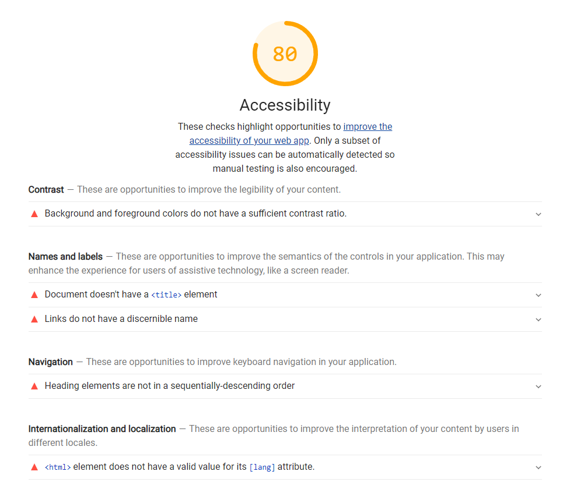

## Accessibilité après l’optimisation

Après optimisation et l’application des recommandations citées dans le document d’audit, l’accessibilité passe au vert et on obtient un score de 100.

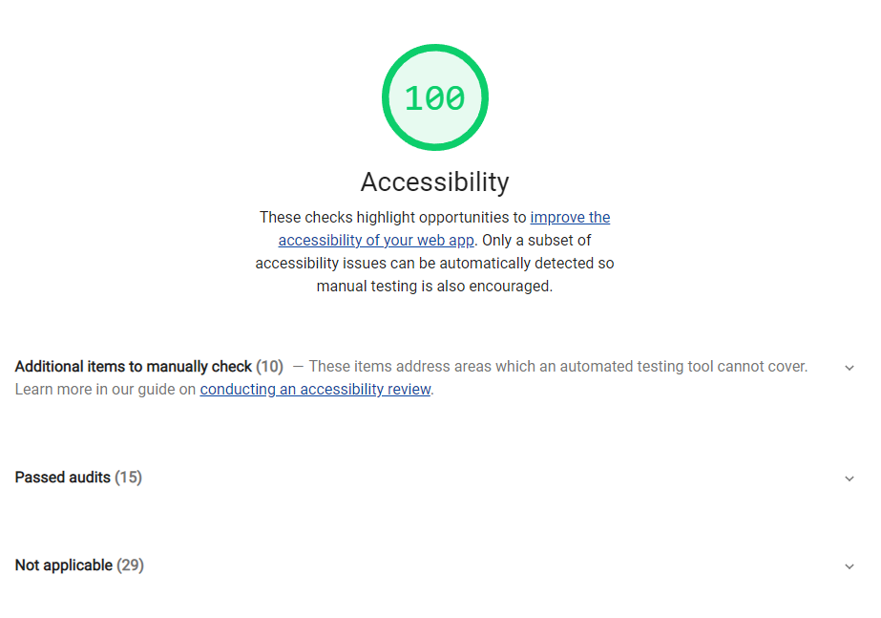

# **SEO**

## SEO avant optimisation

Avant l’optimisation du SEO on remarque le signalement de la balise ***<title>*** comme dans la section accessibilité, ainsi que la balise ***meta description.***

Le problème de la ***font size*** est liée à l’utilisation des mots-clés cachés, texte gris clair sur un fond blanc avec la taille de police sur 1px que j’ai signalé dans le document d’audit.

Le problème des cibles qui n’ont pas une taille appropriée est liée aux liens des rubriques Partenaires et Annuaires dans le ***Footer.***

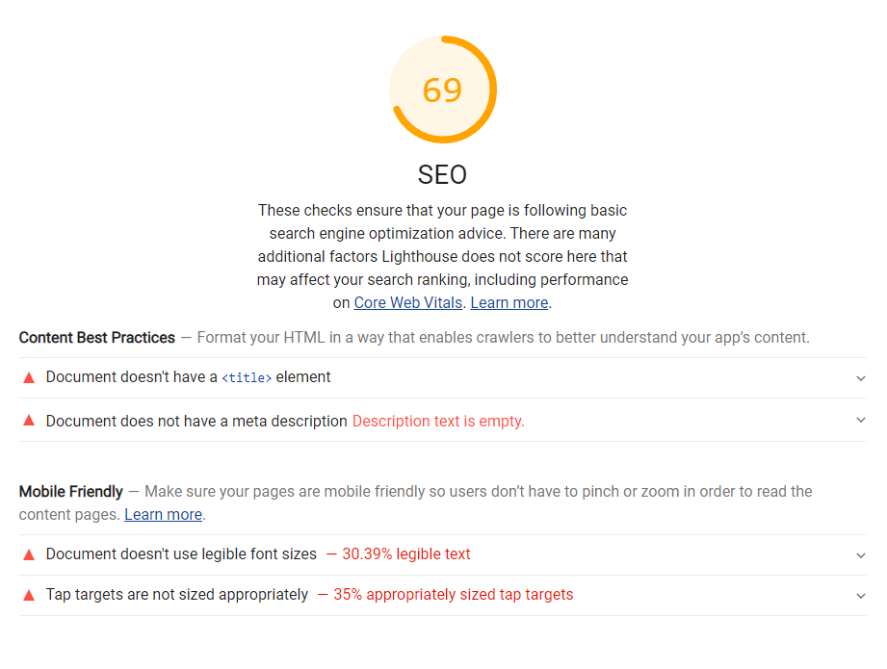

## SEO après optimisation

Après optimisation, le SEO passe au vert et on obtient un score de 100.

